

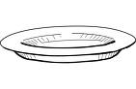










Le nombre 7
1. Dresse la table
2. Complète , ou barre pour en avoir 7
7
7
7
3. Fais des paquets de 7
………………………………...


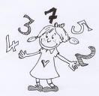
4. Redessine et organise les gâteaux de manière à voir d’un coup d’œil qu’il y en a 7.
5. Complète la droite numérique
1
4
8
6. Complète avec < > ou =
4 …….. 6

5 …….. 3

7 …….. 2

1 …….. 3

7 …….. 5

3 …….. 4

8 …….. 7

7 …….. 7

3 …….. 2

5 …….. 6

7 …….. 3

6 …….. 2

7. Je m’entraine à écrire le chiffre 7

